在SQL语句中，可以给查询结果集表和列起别名。

别名是多表查询和嵌套查询语句的基础知识，本文只介绍别名的语法，不涉及别名的应用技巧，大家在学习的时候可能觉得别名没什么意义，其实不然。

# 一、生成测试数据

用以下SQL创建超女基本信息表（T_GIRL），插入一些测试数据。

create table T_GIRL

(

id char(4) not null, -- 编号

name varchar2(30) not null, -- 姓名

yz varchar2(20) null, -- 颜值

sc varchar2(20) null, -- 身材

weight number(4,1) not null, -- 体重

height number(3) not null, -- 身高

birthday date not null, -- 出生时间

memo varchar2(1000) null -- 备注

);

insert into T_GIRL(id,name,yz,birthday,sc,weight,height,memo)

values('0101','西施','漂亮',to_date('2000-01-01 01:12:35','yyyy-mm-dd hh24:mi:ss'),

'火辣',48.5,170,'这是一个非常漂亮姑娘，老公是夫差，男朋友是范蠡。');

insert into T_GIRL(id,name,yz,birthday,sc,weight,height,memo)

values('0102','貂禅','漂亮',to_date('1997-08-02 12:20:38','yyyy-mm-dd hh24:mi:ss'),

'苗条',45.2,168,'王允真不是男人，干不过董卓就把美人往火坑里推，千古罪人啊。');

insert into T_GIRL(id,name,yz,birthday,sc,weight,height,memo)

values('0103','妲已','漂亮',to_date('1998-03-03 10:50:33','yyyy-mm-dd hh24:mi:ss'),

'火辣',53.6,172,'如果商真的因我而亡，您们男人做什么去了？');

insert into T_GIRL(id,name,yz,birthday,sc,weight,height,memo)

values('0104','芙蓉姐姐','猪扒',to_date('1980-05-05 10:11:55','yyyy-mm-dd hh24:mi:ss'),

'膘肥体壮',85.8,166,'如果不努力学习技术，将来就会娶个芙蓉姐姐，哼哼。');

# 二、表和列的别名

我们先来看一个SQL语句。

select id,name,yz,sc,to_char(birthday,'yyyy-mm-dd hh24:mi:ss') from T_GIRL;

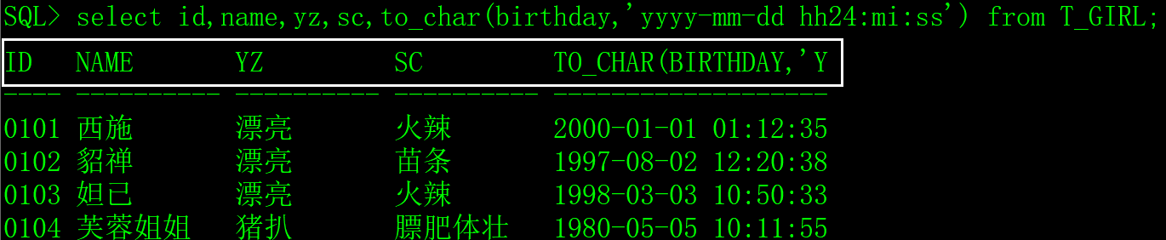

select语句返回结果集的列标题是列名，如果对列用了函数就是函数的文本。

试试别名：

select id 编号,name 姓名,yz 颜值,sc 身材,to_char(birthday,'yyyy-mm-dd hh24:mi:ss') 生日

from T_GIRL 超女基本信息表;

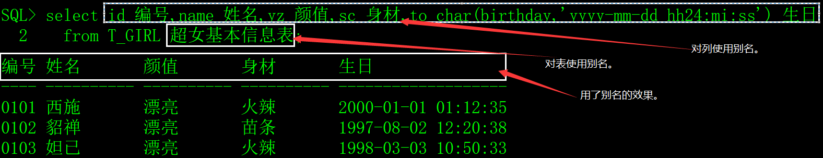

## 1、列的别名

列的别名有两种写法：

1）直接在列后面加空格写别名，例如：name 姓名。

2）使用as在列后面再写别名，例如：name as 姓名。

别名可以直接书写，如果别名中有特殊字符，如数字、单引号和空格，就用双引号将别名括起来。

## 2、表的别名

表的别名与列的别名不同的地方就是表的别名不能用as。

# 三、注意事项

## 1、列的别名

列的别名这种说法不准确，准确的说法是结果集的列的别名，以下用示例来证明。

1）列的别名不能用在where子句中。

select id 编号,name 姓名 from T_GIRL where id='0101';

select id 编号,name 姓名 from T_GIRL where 编号='0101';

以上两条SQL语句，第一条是正确的，第二条会报错。

2）列的别名可以用于order by关键字中。

select id 编号,name 姓名 from T_GIRL order by id;

select id 编号,name 姓名 from T_GIRL order by 编号;

以上两条SQL语句都是正确的。